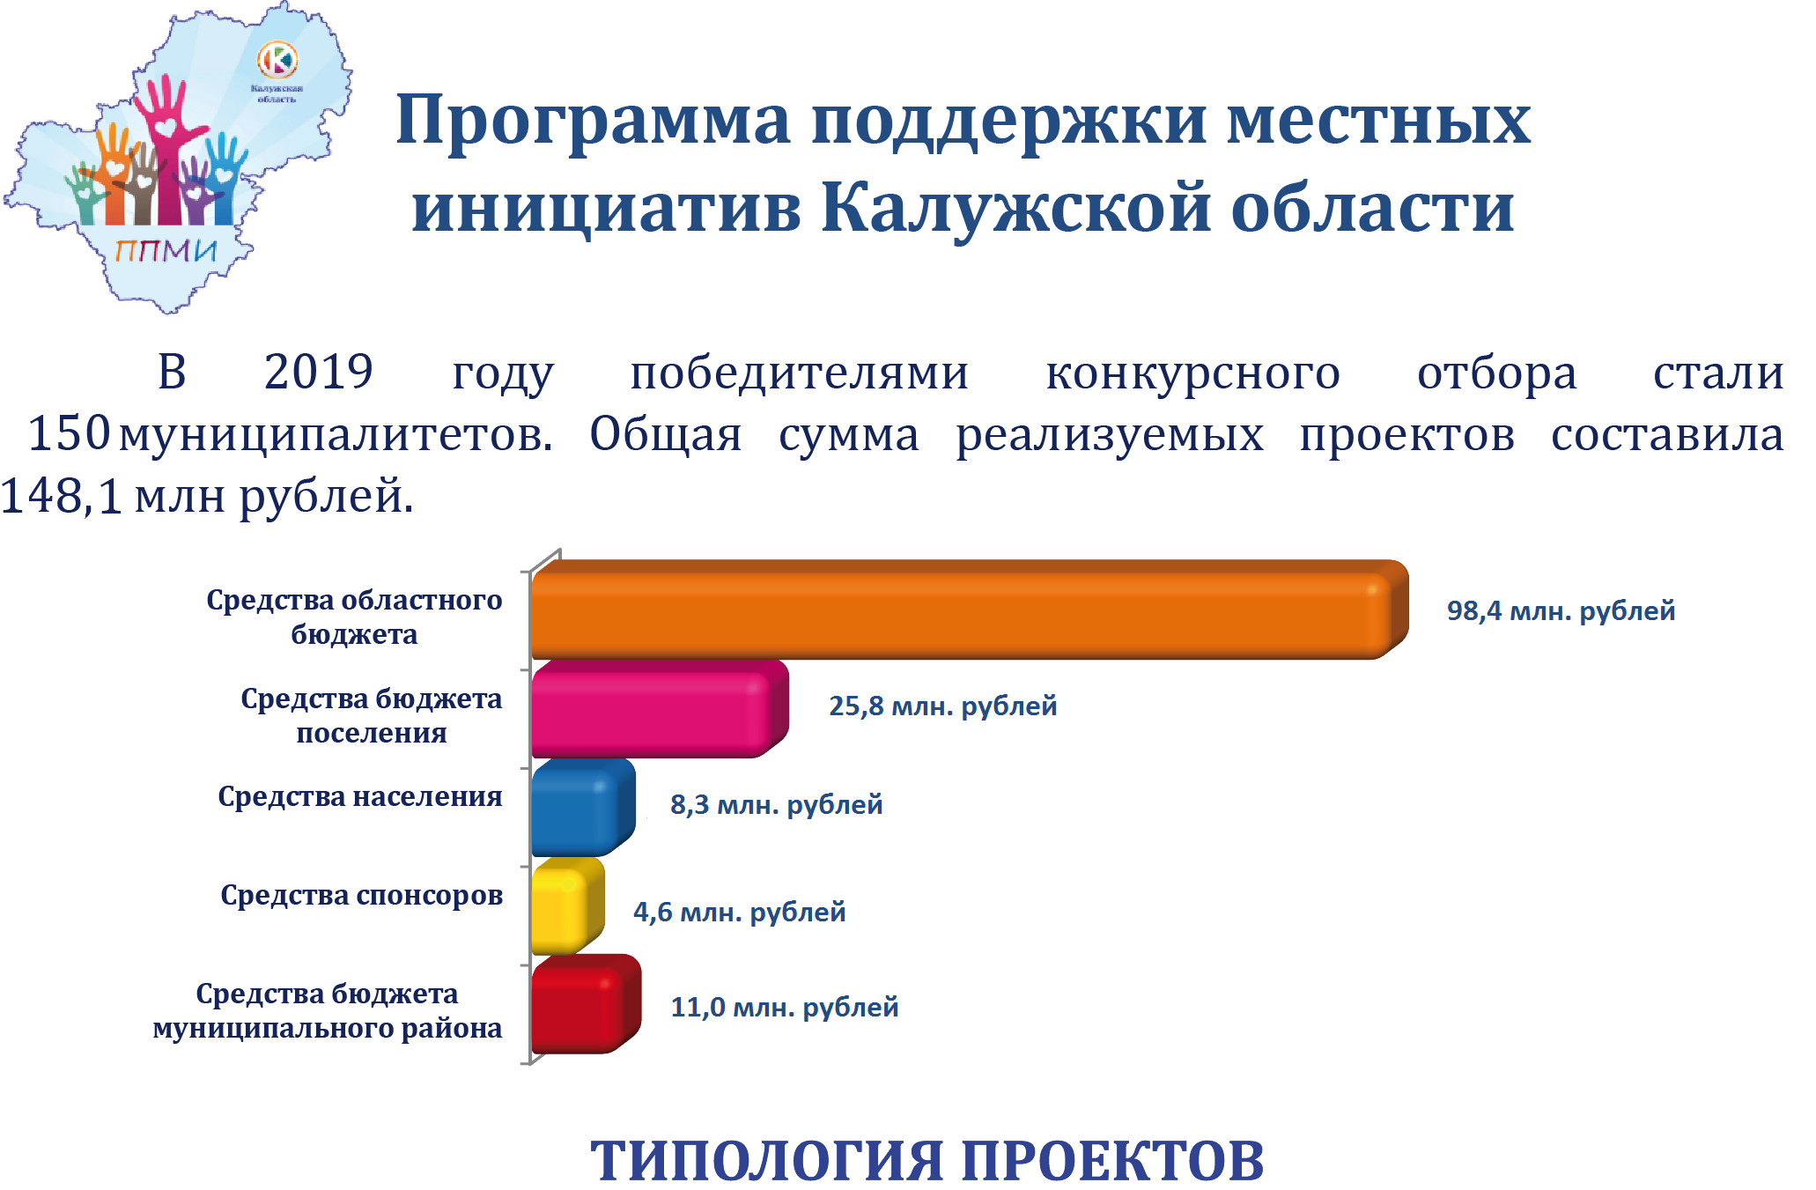

В 2022 году администрация ГП «Поселок Воротынск» предлагает для участия в областном конкурсе на получение субсидии на реализацию в рамках отбора проектов развития общественной инфраструктуры муниципальных образований Калужской области, основанных на местных инициативах, три проекта. Основным условием реализации программы является обязательное финансовое участие граждан – 4% от общей суммы, это средства жителей поселения.  
 Ориентировочная стоимость каждого проекта 1,5 млн.руб.   
из них:

- 1,3 млн. руб. — областной бюджет — 86%;

- 75 тыс. руб. — районный бюджет — 5%;

- 75 тыс. руб. — местный бюджет — 5%;

- 60 тыс. руб. — средства жителей поселка — 4%.

Давайте вместе сделаем наш поселок лучше!

В этом году на голосование выставлены три объекта, из которых нужно выбрать только ОДИН:

1. Благоустройство детской площадки по адресу: п. Воротынск, ул. Советская 12 – 16.   
2. Благоустройство территории сквера «Молодежный» по адресу:   
п. Воротынск ул. 50 лет Победы.

3. Благоустройство территории муниципального кладбища «Харское».

Одним из объектов для выбора, является **благоустройство территории муниципального кладбища «Харское»**.

Для удобства посещения жителями в любое время года и при любой погоде на территории кладбища планируется ряд мероприятий:   
- обустройство основных проездов и парковки в щебеночном исполнении;

- организация мест для сбора мусора, веток и листьев;

- закупка и установка дополнительных контейнеров;

-организация уличного освещения въезда.

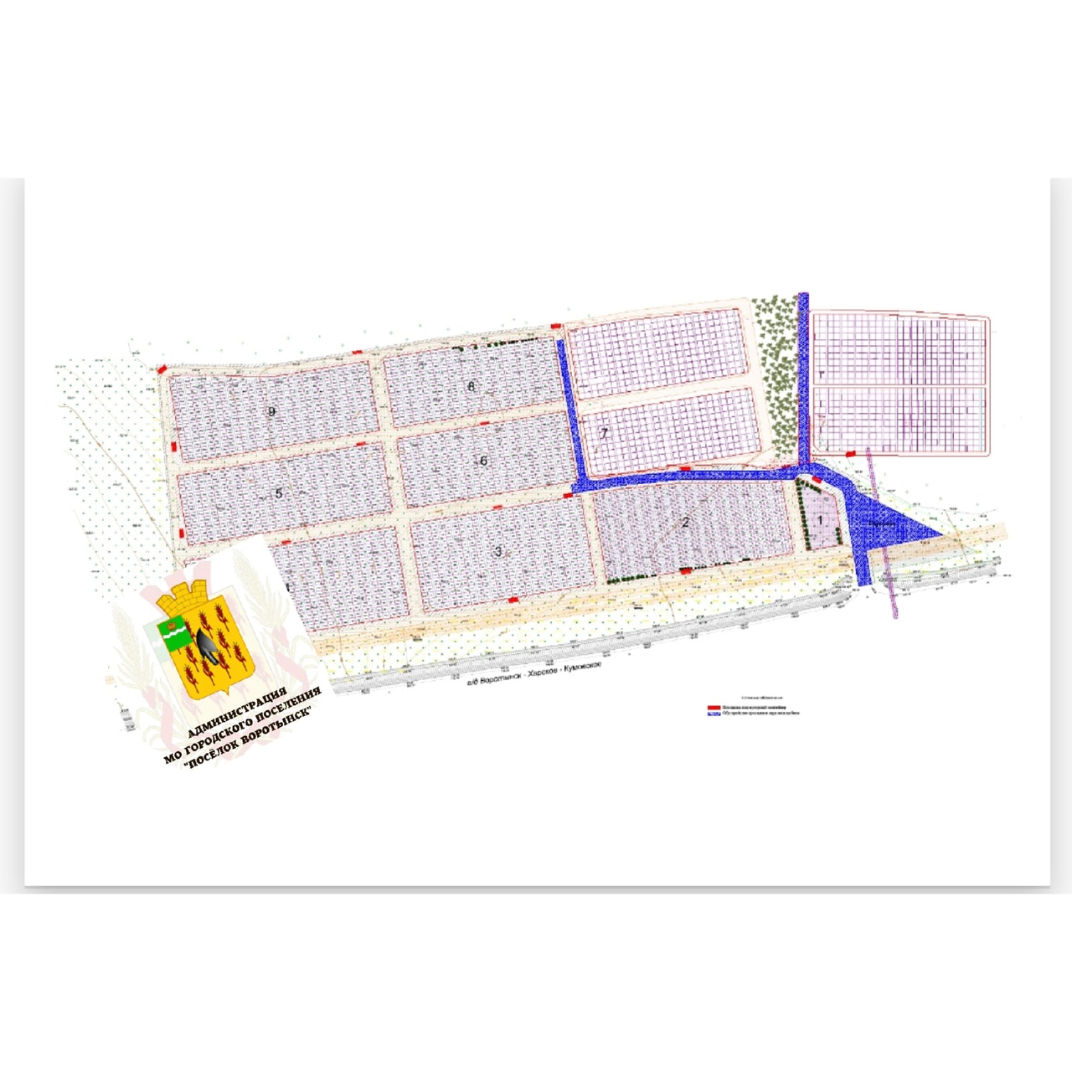

Следующим объектом, который можно будет реализовать по Программе это   
**Благоустройство территории сквера «Молодежный»** по адресу: п. Воротынск ул. 50 лет Победы.

На территории сквера «Молодежный», в спортивной его части планируется обновить старое и установить новое спортивное оборудование.   
Главный элемент - новая хоккейная коробка, на металлическом каркасе, со стеклопластиковыми панелями. По периметру коробки предусмотрено защитное сетчатое ограждение. Также планируется разместить площадку для игры в настольный теннис и текбол.

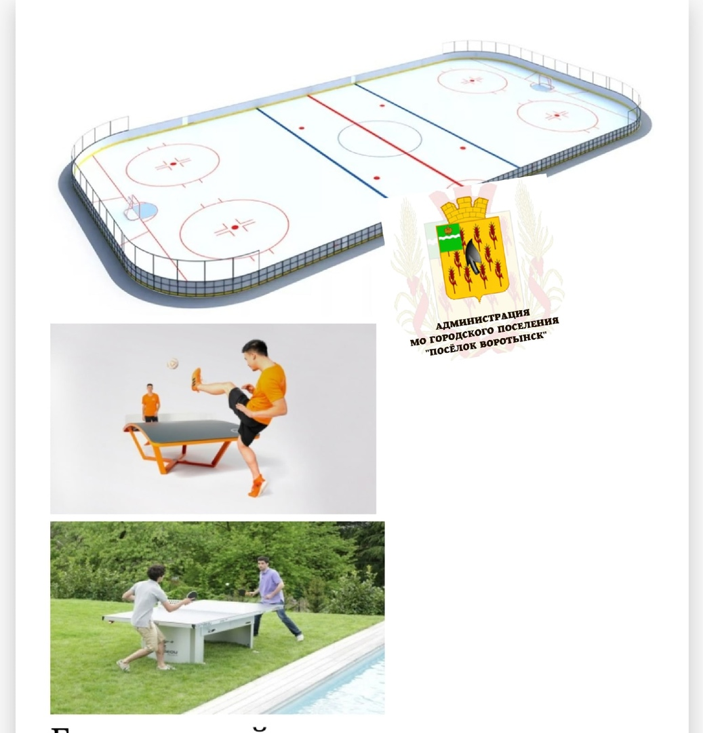

Третьим объектом, который можно реализовать по Программе « Поддержки местных инициатив» является **благоустройство детской площадки** по адресу: п. Воротынск, ул. Советская 12 – 16.

На объекте планируется установить workout площадку для развития мышц, сноровки, ловкости и силы. С целью организации содержательного досуга, планируется обустроить травмобезопасное покрытие, установить ограждение и новые детские - игровые элементы. Для отдыха будут установлены удобные скамейки.

